Установка Cisco Systems VPN Client (ОС Windows XP/7)
1. Сохраняете все прикрепленные к письму файлы на домашнем ПК. Распакуйте архив vpn.zip (содержит два файла vpnclient-win-msi-5.0.02.0090-k9.exe и vpnclient-winx64-msi-5.0.07.0440-k9.exe).
2. На домашнем компьютере запустите установку Cisco Systems VPN Client (vpnclient-win-msi-5.0.02.0090-k9.exe если 32-х разрядная ОС, vpnclient-winx64-msi-5.0.07.0440-k9.exe – если x64), после установки в меню «Пуск» должно появится следующее
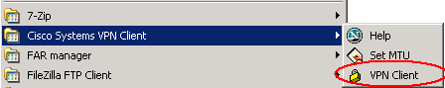
3. Запускаем VPN Client (иконка с замком), в появившемся окне нажимаем кнопку “Import”. В открывшемся диалоговом окне находим файл Tec.pcf, нажимаем “OK”
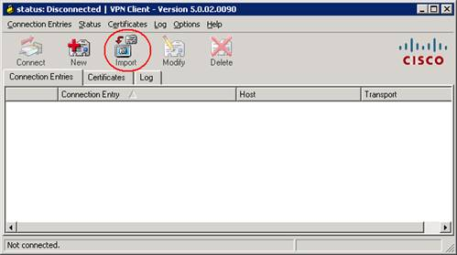
4. В итоге должно получится следующее:
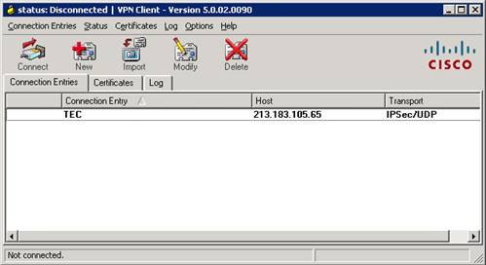
5. Для установки соединения нужно нажать кнопку “Connect”, после установки соединения откроется окно для ввода учетных данных пользователя:
в поле Username – вводим ananyina, в поле Password - ваш пароль (пароль тот же самый, под которым вы входите в компьютер на работе).
6. Если все правильно сделали, то в правом левом углу (где часы) должна появится иконка в виде закрытого замка, что означает, что вам предоставлен доступ в сеть предприятия.

Для работы с 1с, СЭД и файловым сервером SUN самым простым вариантом будет использование удаленного рабочего стола. Для этого на вашем рабочем компьютере
нужно отметить пункт «Разрешить удаленный доступ к этому компьютеру» в свойствах системы, закладка «Удаленные сеансы».
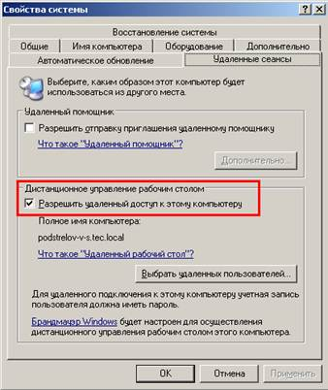
Таким образом после успешного подключения к VPN, нужно запустить на домашнем компьютере программу «Подключение к удаленному рабочему столу» (или в коммандной строке выполнить комманду mstsc). В поле «Компьютер» ввести имя вашего рабочего компьютера. Рабочий компьютер должен быть включен. После нажатия кнопки «Подклюить» и ввода ваших учетных данных, отобразится рабочий стол вашего рабочего компьютера.
